Petőfi Kulturális Program
Feltalálom magam / MTA 200
MNMKK PIM – Kazinczy Ferenc Múzeum
Sátoraljaújhely
1. Sorsfordító események: Trianon

Érkezés a Kazinczy Ferenc Múzeum elé. (Sátoraljaújhely, Dózsa György u. 11.) ezt követően 15-20 perc mosdószünet.
9.20-10:40 Előadás – Irodalmi-történeti teaház
A történész vetített képes előadásában a résztvevők bemutatást, információt kapnak arról, hogy hogyan érintette Sátoraljaújhely városát, és közvetlen környezetét az I. világháborút követő Trianoni békeszerződés. Milyen hatással volt az itt élőkre, a város fejlődésére. Hogyan érintette a várost a Trianoni békekötés? Milyen különleges emlékhelyet állítottak Sátoraljaújhelyben az elcsatolt városok emlékére?
A múzeum gyűjteményéből szemléltető céllal bemutatásra kerülnek tárgyi anyagok.

Az irodalmi előadás
Sátoraljaújhely sorsát megpecsételte a Trianonban aláírt békediktátum. A város Zemplén Vármegyével egyetemben elvesztette történelmi-kulturális jelentőségét, térségi vezető szerepét. A vasút, a vízmű, az ipari park országhatáron kívülre került, a lakosság számára pedig még nagyobb tragédiát jelentett a rokoni, baráti kötelékek szétszakítása. A magyar szépirodalom gazdag ún. trianoni írásokban: Karinthy, Kós Károly, Kosztolányi, Tóth Árpád, Márai, Juhász Gyula, Reményik, Dsida Jenő és sokan mások írtak verset és prózát, amelyben elsiratták elvesztett hazájukat. Sátoraljaújhely is megjelenik néhány szerző művében, mint elhagyott, elárvult város, ahol lámpát sem gyújtanak esténként. Mécs László is megemlékezik a városról több versében, és a Zemplén folyóirat hasábjain is találunk szívszorító tárcákat, és életképeket ebből az időből. Kováts Judit kortárs szerzőnk (egykori sátoraljaújhelyi történész- levéltáros) Elszakítva című regényének részletei pedig a határ két oldalán élő fiatal szerelmespár boldogságkeresését, alávetettségét, nélkülözését, a kisebbségi sorsot jeleníti meg. Az irodalmi előadás ezekből válogat, és zenével kiegészítve ad komplex élményt a hallgatóságnak Jászter Beáta vármegyei Príma-díjas előadóművész tolmácsolásában.
A teaházi hangulatról tea, kávé, teasütemény, pogácsa fogyasztása gondoskodik.

10.40-11:50 Tárlatvezetés a csoport egyik felének az Egy város ezer arca című várostörténeti kiállításban, ahol az adott témakör tere kap nagyobb hangsúlyt. A csoport másik fele a múzeum többi kiállításait tekinti meg.
11.50-12:00: Mosdószünet
Csoportkép készítése! 5 perc séta a Futrinka gumikerekes kisvonathoz a város fő terére.
12:10-13.00: Várostörténeti kirándulás a Futrinkával (a gumikerekes kisvonattal).
Érkezés a város főterére, mellyel zárul a program.

Technikai információk

A látogatókat szállító busz parkolására általában van lehetőség a múzeum előtt díjmentesen. Ha technikai probléma merül fel, akkor alternatív megoldást javaslunk. Az Árpád utcán, a 14 szám alatti ház mellett kialakított zúzott köves parkoló ajánlott, amely 5 perc sétára van a sátoraljaújhelyi sétálóutcától
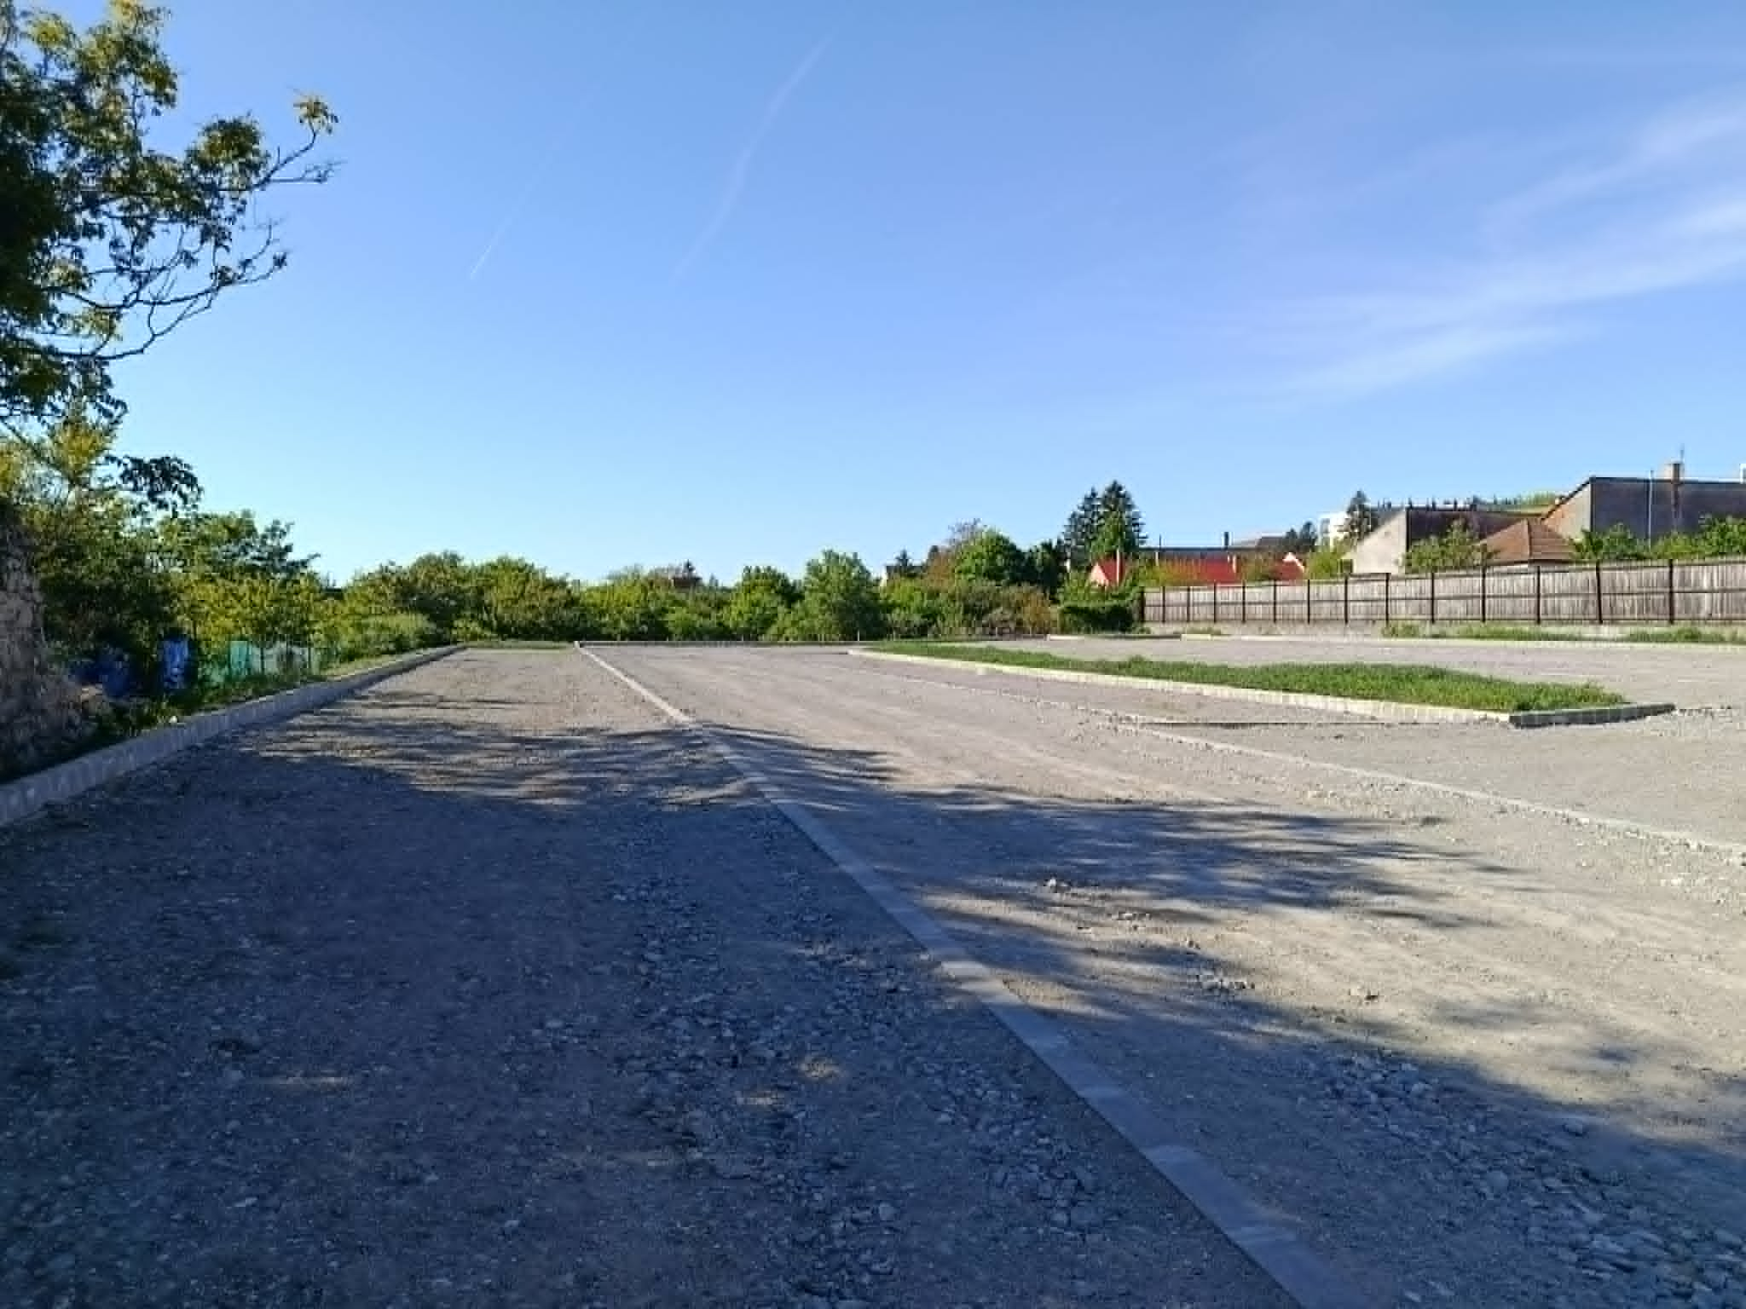

A múzeum épülete akadálymentesített, lift biztosított, a mosdók az alagsorban helyezkednek el.
A földszinten található ajándékboltunk ajándéktárgyak széles választékával várja vendégeit.
Az előadások az intézmény 3. emeletén található, amely helyszín lépcsőn és lifttel is elérhető.
A történeti és az irodalmi előadást követően a programon résztvevőket 40 főt meghaladó létszám fölött két részre osztjuk. A csoport egyik fele az Erdőjárók kalauza c. kiállításban vesz rész tárlatvezetésen, ezzel párhuzamosan a csoport másik fele a múzeum többi kiállítását tekinti meg.
A Futrinka gumikerekű kisvonat 56 fő szállítására alkalmas jármű, mely felszerelhető időjárásálló ponyvaszerkezettel is rendelkezik, mely a kilátás is megfelelően biztosítja kedvezőtlen időjárás esetén.

A kb. 50 perces út során a több, mint 765 éves város legérdekesebb részeit járjuk be. A narráció hangvétele informatív, de egyben roppant szórakoztató is. A Kossuth térről (sétáló utca) indulva megismerkedünk Sátoraljaújhely legfontosabb látnivalóival. A résztvevők átfogó képet kaphatnak a város múltjáról és jelenéről, épületeiről, földrajzi érdekességeiről, valamint a Trianoni békediktátum településre gyakorolt hatásáról is.

